TAMBOHUS BYLAUG
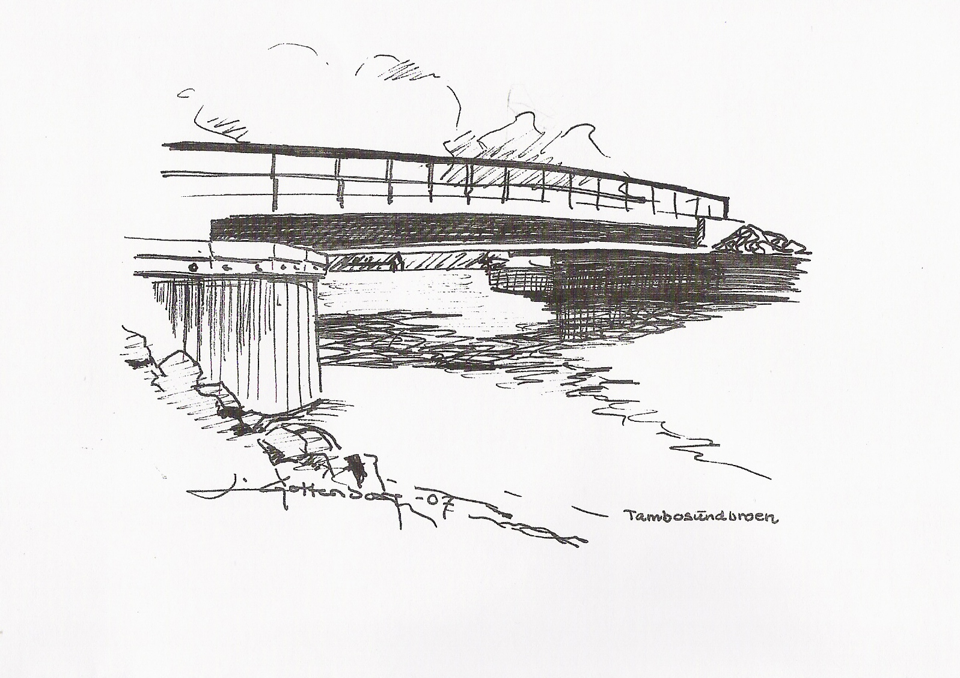
Dato. 1. november 2015

Referat fra bestyrelsesmøde den 30. oktober 2015 kl. 16.00

Dagsorden:

- Godkendelse af referat: Godkendt. Reminder; Referatet skal ind på den nye hjemmeside.
- Evaluering af Tambohus Festen: Som altid, en god fest. P.g.a. vejret blev der oprettet et "Grill Hold", der grillede under halvtag hos Ole og Birgit og det færdig grillede kød, blev bragt til Garnhuset. Omkring 40 stk. deltog. God tilslutning fra hele byen. Bylaugets sanghæfter efterlyses. (Lene H. spørger på kroen)
- Medlemslisten: Der er nuværende 33 husstande som er medlemmer af Bylauget.
- Økonomi/budget: Økonomien er sund. Bylauget har modtaget penge fra Kroen og Naturhavnen, som man er i samarbejde med, henholdsvis vedr. hjertestarter og hjemmeside. Afventer penge fra Kajak klubben. Der har været udgift til blomsterløg, til forskønnelse ved ind og fra kørsel til Tambohuse, samt i div. helleanlæg. Altibox skal kontaktes, vedr. manglende betaling. (Per Bach)
- Orientering om dialog med Struer Kommune, vedr. stier og omkringliggende arealer: Standarden på stierne, ser general godt ud. Der skal være mere markering af/på stierne, specielt i Kæret. En arbejds opgave til "arbejdslørdage" (Per Bach). Der mangler folder "Velkommen til Tambohus". (Per Bach). Knud Erik har været i dialog med Tina M. Pedersen, Struer kommune bla. vedr. en ny sti, beliggende mellem Tambostien og Lorensstien. Bylaugets beslutning er, at afvente og se hvad der sker med naturplejeprojektet "Hellerød Kær".
- Hjemmesiden. Er på vej op og kører. Bylauget mangler i sin "menu": Referater, Vedtægter, Bilag, Bestyrelsen, Det sker.. (Helene). De nye vedtægter sendes til Helene (Lene) Det ønskes, at der kommer en kalender på forsiden af "Bylugets forside", samt at få "lås"/kode på/til medlemsliste, Referater, Generalforsamling.
- Projektet v/ Dæmningen: Projektet har rettet henvendelse, vedr. tanke om evt. samarbejde/evt. overtagelse ang. vedligehold og drift. Bylauget kan ikke svarer noget, på det nuværende grundlag. Bylauget har brug for en uddybelse.
- Forskønnelse. Der arbejdes på/med nedgravning af rør til flagstænger gennem Tambohuse. Lodsejer vil bliver spurgt.(Georg). Der er blevet gravet blomsterløg ned ved ind og fra kørsel i Tambohuse, samt plantet løg i hvert helleanlæg.
- Hjertestarter. Bylauget vælger at forlænge nuværende service aftale med Safety Group. Bylauget foreslår, at der bliver lavet et nyt Hjertestarter kursus i foråret 2016.
- Gensidig orientering: Orientering fra Struer kommune; Der gives ikke længere tilskud til grundejers legepladser. Bylauget har modtaget en invitation fra Thyholmerforeningen vedr. Projekt "Baby boom" og "Oplev Thyholm på den aktive måde". Fællesmøde d. 12-11 kl. 19.30 på Hindsels. Ingen fra bestyrelsen har mulighed for at deltage.
- Eventuelt

Referent: Helene Weis Hald

Formand  Lene Houe  Tambohusvej 17  Tlf.: 22445460  Lene_houe@hotmail.com | Næstformand  Georg Bloch  Tambogade 16  Tlf.: 97872346  sebbelin@mail.dk | Kasserer  Helene Weiss Hald  Lorensvej 2  Tlf.:28941909  weishald@gmail.com | Bestyrelsesmedlem  Per Bach  Tambogade 22  Tlf.: 98911761  tambohus@bjerrebach.dk | Bestyrelsesmedlem  Knud E. Lilleøre  Tambogade 20  Tlf.: 29939744  lilleoere@vestpost.dk

Tambohus Bylaug blev stiftet i 2003 som beboerforening for Tambohus By og opland. Foreningen, der bl.a. har til opgave at styrke sammenholdet og miljøet, tog straks initiativ til at få lavet en gennemstrømningsåbning i Jegindødæmningen samt renoveret den gamle fiskerihavn i Tambohus.
Tambohus Bylaug ¤ Tambohusvej 17, 7790 Thyholm ¤ www.tambohusbylaug.dk ¤ tlf.: 22 44 54 60

